Czarter Jachtu - Wyspy Jońskie
Spędź najlepsze wakacje w swoim życiu razem z BlueCharter. Stawiamy na niesamowite przeżycia oraz bezpieczeństwo.

Czarter jachtu
Osoby, które posiadają uprawnienia do żeglugi morskiej jachtami, które mierzą powyżej 15m, w naszej ofercie znajduje się możliwość samodzielnego rejsu na terenie Grecji oraz Wyspo Jońskich. BlueCharter oferuje czarter jachtu bez ograniczeń. Sam wybieraj trasy, zarówno długość jak i miejsca w których chcesz się zatrzymać. Morze Jońskie oferuje wiele ciekawych oraz pięknych miejsc do żeglugi oraz zwiedzania. Jest spokojne, dlatego idealnie również nadaje się dla kapitanów, którzy dopiero zyskali uprawnienia.

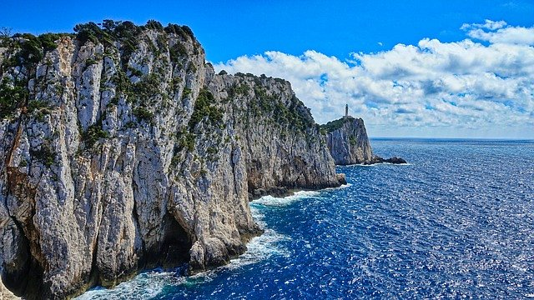

Bezpieczeństwo oraz komfort
BlueCharter posiada swój port pośród wysp Jońskich przy Prewezie, dlatego nasi kapitanowie, którzy pływają w tamtym obszarze zawsze są do Państwa dyspozycji i z chęcią pomogą w razie jakichkolwiek problemów. Wszystkie jachty posiadają nowoczesne systemy bezpieczeństwa lokalizator AIS, Chartplotter Garmin z kolorowym wyświetlaczem wraz z sonarem CHIRP oraz najnowocześniejsze mapy. Wszystko po to by wyprawa była przyjemna oraz bezpieczna. Wszystkie wyposażone są również w stery strumieniowe, które zapewniają bezstresowe manewry. Zapoznaj się z naszą pełną ofertą oraz wybierz termin, który Ci odpowiada. Przeżyj z nami najlepsze wakacje w swoim życiu - czarter jachtu z BlueCharter.

